ПРОМЫШЛЕННОСТЬ

Градообразующей отраслью в муниципальном образовании является пищевая промышленность, которая представлена следующими предприятиями: АО «Сахарный комбинат Льговский», АО «Льговский МКК», ООО «Льговский хлебозавод», ООО «Хлеб».
С августа 2020года на АО «Сахарный комбинат Льговский», АО «Льговский МКК» выпуском продукции занимается Филиал ООО ТД «Агроинновация» СК Льговский и Курский филиал ООО ТД «Агроинновация» на данных предприятиях. Предприятия выгодно располагаются вблизи Курской автотрассы и железнодорожной ветки, что позволяет эффективно взаимодействовать с поставщиками сырья и потребителями готовой продукции.

АО «Сахарный комбинат «Льговский» 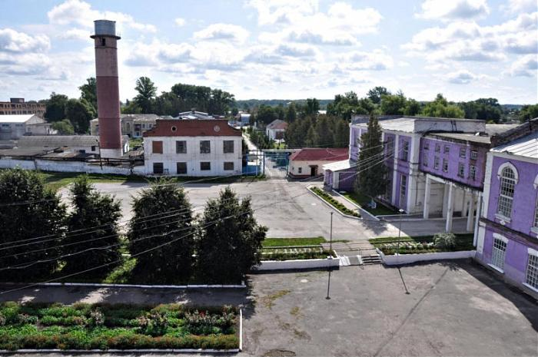

Производство продукции (сахар-песок)
Наименование вида продукции | Ед. изм. | 2018г. | 2019г. | 2020г. | 2021г. | 2022г. | 2023г.
Сахар-песок из сахарной свеклы | тонн | 38560 | 40947 | 30700 | 21931 | 0 | 0

В декабре 2021г. на предприятии АО «Сахарный комбинат Льговский» произошел пожар, уничтожены производственные помещения и оборудование, которое предоставлялось Филиалу ООО ТД «Агроинновация» СК Льговский для производственных целей.
В 2024году планируется запустить производство сахара-песка. Увеличение объема закупок сахарной свеклы и снижение потерь позволит увеличить производство сахара.

ОАО «Льговский молочно-консервный комбинат»

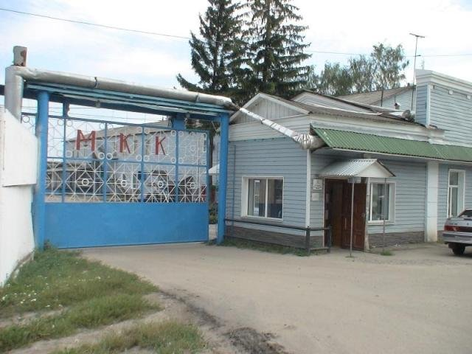

Производство продукции
Наименование вида продукции | Ед. изм. | 2018г. | 2019г. | 2020г. | 2021г. | 2022г. | 2023г.
Масло животное | тонн | 40,43 | 35,07 | 19,0 | 7,23 | 10,82 | 4,56
Консервы молочные | тыс.  туб | 18,4 | 16,3 | 19,4 | 18,7 | 14,7 | 13,6
Молочная продукция неоднократно награждалась медалями, дипломами за свое высокое качество.

